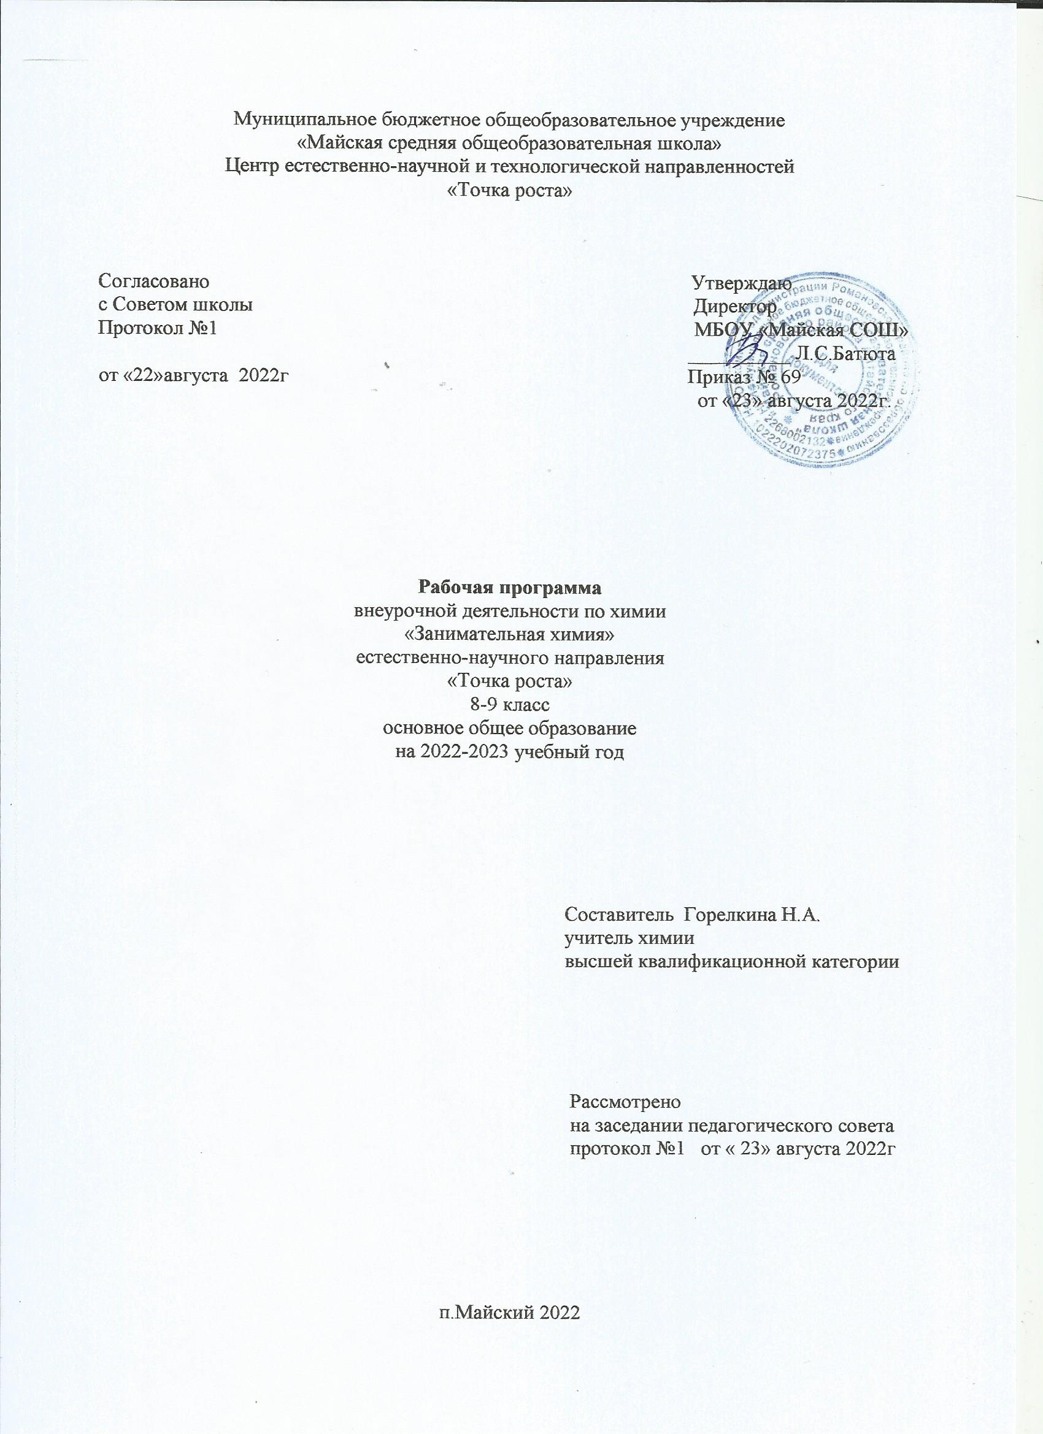
Муниципальное бюджетное общеобразовательное учреждение
«Майская средняя общеобразовательная школа»
Центр естественно-научной и технологической направленностей
«Точка роста»

Согласовано Утверждаю с Советом школы Директор
Протокол №1 МБОУ «Майская СОШ»
__________ Л.С.Батюта
от «22»августа 2022г Приказ № 69
от «23» августа 2022г.

Рабочая программа
внеурочной деятельности по химии
«Занимательная химия»
естественно-научного направления
«Точка роста»
8-9 класс
основное общее образование
на 2022-2023 учебный год

Составитель Горелкина Н.А.
учитель химии
высшей квалификационной категории

Рассмотрено
на заседании педагогического совета
протокол №1 от « 23» августа 2022г

п.Майский 2022

Пояснительная записка
Цели и задачи:
Удовлетворить познавательные запросы детей.
Развивать исследовательский подход к изучению окружающего мира и умение применять свои знания на практике.
Расширить знания учащихся о применении веществ в повседневной жизни, реализовать общекультурный компонент.
Сформировать навыки элементарной исследовательской работы.
Расширить знания учащихся по химии, экологии, научить применять коммуникативные и презентационные навыки, научить оформлять результаты своей работы.
Развить умение проектирования своей деятельности. Продолжить формирование навыков самостоятельной работы с различными источниками информации.
Продолжить развивать творческие способности, воспитание навыков экологической культуры, ответственного отношения к людям и к природе.
Совершенствовать навыки коллективной работы, способствовать пониманию современных проблем экологии и сознанию их актуальности.
Умение «проведения опытов, простых экспериментальных исследований, прямых и косвенных измерений с использованием аналоговых и цифровых измерительных приборов».
Описывать эксперимент, создавать словесную модель эксперимента, фиксировать внимание на измеряемых величинах, терминологии.
В табличном: заполнять таблицы данных, лежащих в основе построения графиков (при этом у учащихся возникает первичное представление о масштабах величин).
В графическом: строить графики по табличным данным, что даёт возможность перехода к выдвижению гипотез о характере зависимости между величинами в виде математических уравнений.
Давать математическое описание взаимосвязи величин, математическое обобщение. В основу образовательной программы заложено применение цифровых лабораторий.

Место курса неурочной деятельности в учебном плане.
На изучение курса внеурочной деятельности в 8-9 классе отводится 1 час в неделю (34 недели), что соответствует учебному плану и годовому календарному графику на 2022-2023 учебный год.

Планируемые результаты освоения учебного предмета, курса
Личностными результатами изучения курса внеурочной деятельности являются следующие умения:
Осознавать единство и целостность окружающего мира, возможности его познаваемости и объяснимости на основе достижений науки.
Осознавать потребность и готовность к самообразованию, в том числе и в рамках самостоятельной деятельности вне школы.
Оценивать жизненные ситуации с точки зрения безопасного образа жизни и сохранения здоровья.
Оценивать экологический риск взаимоотношений человека и природы. Формировать экологическое мышление, умение оценивать свою деятельность и поступки других людей с точки зрения сохранения окружающей среды - гаранта жизни и благополучия людей на Земле.
Метапредметными результатами изучения курса «Химия» является:
Формирование универсальных учебных действий (УУД). первоначальные представления об идеях и о методах химии как об универсальном языке науки и техники, о средстве моделирования явлений и процессов.
Умение находить в различных источниках информацию, необходимую для решения химических проблем и представлять ее в понятной форме.
Принимать решение в условиях неполной и избыточной, точной и вероятностной информации, умение понимать и использовать химические средства наглядности ( диаграммы, таблицы, схемы и др.) для иллюстрации, интерпретации, аргументации, умение выдвигать гипотезы при решение учебных задач и понимать необходимость их Умение применять индуктивные и дедуктивные способы рассуждений, видеть различные стратегии решения задач.
Умение самостоятельно ставить цели, выбирать и создавать алгоритмы для решения учебных химических проблем; умение планировать и осуществлять деятельность, направленную на решение задач исследовательского характера;
Самостоятельно обнаруживать и формулировать учебную проблему, определять цель учебной деятельности, выдвигать версии решения проблемы, осознавать конечный результат, выбирать из предложенных и искать самостоятельно средства достижения цели.
Составлять (индивидуально или в группе) план решения проблемы, работая по плану, сверять свои действия с целью и, при необходимости, исправлять ошибки самостоятельно, в диалоге с учителем совершенствовать самостоятельно выработанные критерии оценки.
Познавательные УУД:
Анализировать, сравнивать, классифицировать и обобщать факты и явления. Выявлять причины и следствия простых явлений, осуществлять сравнение, классификацию, самостоятельно выбирая основания и критерии для указанных логических операций.
Строить логическое рассуждение, включающее установление причинно-следственных связей, создавать схематические модели с выделением существенных характеристик объекта, составлять тезисы, различные виды планов (простых, сложных и т.п.). преобразовывать информацию из одного вида в другой (таблицу в текст и пр.), уметь определять возможные источники необходимых сведений, производить поиск информации, анализировать и оценивать её достоверность.
Коммуникативные УУД:
Самостоятельно организовывать учебное взаимодействие в группе (определять общие цели, распределять роли, договариваться друг с другом и т.д.).
Формулировать собственное мнение и позицию, аргументирует их, осуществлять взаимный контроль и оказывать в сотрудничестве необходимую взаимопомощь.
Организовывать и планировать учебное сотрудничество с учителем и сверстниками.
Определять цели и функции участников, способы взаимодействия, планировать общие способы работы, брать на себя инициативу в организации совместного действия (деловое лидерство), грамматическими и синтаксическими нормами родного языка.
Предметными результатами изучения предмета являются следующие умения: Осознание роли веществ:
Определять роль различных веществ в природе и технике. объяснять роль веществ в их круговороте.
Рассмотрение химических процессов, приводить примеры химических
процессов в природе, находить черты свидетельствующие об общих признаках химических процессов и их различиях.
Использование химических знаний в быту: объяснять значение веществ в жизни и хозяйстве человека, объяснять мир с точки зрения химии.
Перечислять отличительные свойства химических веществ, различать основные химические процессы, определять основные классы неорганических веществ, понимать смысл химических терминов.
Овладение основами методов познания, характерных для естественных наук: характеризовать методы химической науки (наблюдение, сравнение, эксперимент, измерение) и их роль в познании природы.
Проводить химические опыты и эксперименты и объяснять их результаты, умение оценивать поведение человека с точки зрения химической безопасности по отношению к человеку и природе.
Использовать знания химии при соблюдении правил использования бытовых химических препаратов, различать опасные и безопасные вещества
Личностные результаты
Определение мотивации изучения учебного материала, оценивание усваиваемого учебного материала, исходя из социальных и личностных ценностей.
Повышение своего образовательного уровня и уровня готовности к изучению основных исторических событий, связанных с развитием химии и общества.
Знание правил поведения в чрезвычайных ситуациях, оценивание социальной значимости профессий, связанных с химией. владение правилами безопасного обращения с химическими веществами и оборудованием проявление экологической культуры.
Метапредметные результаты:
Целеполагание, включая постановку новых целей, преобразование практической задачи в познавательную, самостоятельный анализ условий достижения цели на основе учёта выделенных учителем ориентиров действия в новом учебном материале.
Планирование пути достижения целей, установление целевых приоритетов, выделение альтернативных способов достижения цели и выбор наиболее эффективного способа.
Умение самостоятельно контролировать своё время и управлять им, умение понимать решения в проблемной ситуации, постановка учебных задач, составление плана и последовательности действий, организация рабочего места при выполнении химического эксперимента.
Прогнозирование результатов обучения, оценивание усвоенного материала, оценка качества и уровня полученных знаний, коррекция плана и способа действия при необходимости.
Познавательные.
Обучающийся получит возможность для формирования следующих познавательных УУД:
Поиск и выделение информации; анализ условий и требований задачи, выбор, сопоставление и обоснование способа решения задачи. выбор наиболее эффективных способов решения задачи в зависимости от конкретных условий.
Проведение наблюдений, описание признаков и условий течения химических реакций, выполнение химического эксперимента, выводы на основе анализа наблюдений за экспериментом, решение задач, получение химической информации из различных источников.
Умение организовывать исследование с целью проверки гипотез, умение делать умозаключения (индуктивное и по аналогии) и выводы, умение объективно оценивать информацию о веществах и химических процессах, критически относиться к псевдонаучной информации.
Коммуникативные Обучающийся получит возможность для формирования следующих коммуникативных УУД:
Полное и точное выражение своих мыслей в соответствии с задачами и условиями коммуникации, адекватное использование речевых средств для участия в дискуссии и аргументации своей позиции, умение представлять конкретное содержание с сообщением его в письменной и устной форме.
Определение способов взаимодействия, сотрудничество в поиске и сборе информации, определение способов взаимодействия, сотрудничество в поиске и сборе информации.
Участие в диалоге, планирование общих способов работы, проявление уважительного отношения к другим учащимся.
Описание содержания выполняемых действий с целью ориентировки в предметно- практической деятельности.
Умения учитывать разные мнения и стремиться к координации различных позиций в сотрудничестве.
Формулировать собственное мнение и позицию, аргументировать и координировать её с позициями партнёров в сотрудничестве при выработке общего решения в совместной деятельности.
Осуществлять взаимный контроль и оказывать в сотрудничестве необходимую взаимопомощь, планировать общие способы работы, осуществлять контроль, коррекцию, оценку действий партнёра, уметь убеждать.
Использовать адекватные языковые средства для отображения своих чувств, мыслей, мотивов и потребностей; отображать в речи (описание, объяснение) содержание совершаемых действий, как в форме громкой социализированной речи, так и в форме внутренней речи.
Развивать коммуникативную компетенцию, используя средства устной и письменной коммуникации при работе с текстами учебника и дополнительной литературой, справочными таблицами, проявлять готовность к уважению иной точки зрения при обсуждении результатов выполненной работы.
Предметные результаты:
Обучающийся научится: применять основные методы познания( наблюдение, измерение, эксперимент).
Описывать свойства твёрдых, жидких, газообразных веществ, выделяя их существенные признаки. раскрывать смысл закона сохранения массы веществ, атомно-молекулярной теории.
Различать химические и физические явления, называть признаки и условия протекания химических реакций. соблюдать правила безопасной работы при проведении опытов, пользоваться лабораторным оборудованием и посудой.
Получать, собирать газообразные вещества и распознавать их, характеризовать физические и химические свойства основных классов неорганических соединений, проводить опыты, подтверждающие химические свойства изученных классов неорганических веществ, раскрывать смысл понятия «раствор», вычислять массовую долю растворённого вещества в растворе.
Готовить растворы с определённой массовой долей растворённого вещества, характеризовать зависимость физических свойств веществ от типа кристаллической решётки, определять вид химической связи в неорганических соединениях, раскрывать основные положения теории электролитической диссоциации, составлять уравнения электролитической диссоциации кислот, щелочей, солей и реакций ионного обмена.
Раскрывать сущность окислительно-восстановительных реакций, определять окислитель и восстановитель, составлять уравнения окислительно-восстановительных реакций, называть факторы, влияющие на скорость химической реакции, характеризовать взаимосвязь между составом, строением и свойствами неметаллов и металлов.
Проводить опыты по получению и изучению химических свойств различных веществ, грамотно обращаться с веществами в повседневной жизни.
Содержание учебного предмета, курса
1. Вводное занятие.
Знакомство кружковцев с их обязанностями и оборудованием рабочего места, обсуждение и корректировка плана работы кружка, предложенного учителем.
Раздел 1. Приёмы обращения с веществами и оборудованием
Ознакомление с кабинетом химии и изучение правил техники безопасности.
Правила безопасной работы в кабинете химии, изучение правил техники безопасности и оказания первой помощи, использование противопожарных средств защиты.
Знакомство с лабораторным оборудованием.
Ознакомление учащихся с классификацией и требованиями, предъявляемыми к хранению лабораторного оборудования, изучение технических средств обучения, предметов лабораторного оборудования.
Нагревательные приборы и пользование ими.
Знакомство с правилами пользования нагревательных приборов: плитки, спиртовки, газовой горелки, водяной бани. Нагревание и прокаливание.
Взвешивание, фильтрование и перегонка.
Ознакомление учащихся с приемами взвешивания и фильтрования, изучение процессов перегонки. Очистка веществ от примесей.
Выпаривание и кристаллизация растворов:
Ознакомление учащихся с приемами выпаривания и кристаллизации
на примере раствора поваренной соли.
Основные приемы работы с твердыми, жидкими, газообразными веществами. Лабораторные способы получения неорганических веществ.
Знакомятся с основными приёмами работы с твердыми, жидкими и газообразными веществами.
Занимательные опыты по теме:
Приёмы обращения с веществами и оборудованием.
Химия вокруг нас
Химия в природе.
Получают представление о природных явлениях, сопровождающимися химическими процессами.
Самое удивительное на планете вещество-вода.
Физические, химические и биологические свойства воды.
Занимательные опыты по теме: «Химические реакции вокруг нас».
Стирка по-научному.
Разновидности моющих средств, правила их использования, воздействие на организм человека и окружающую среду.
Урок чистоты и здоровья.
Средства ухода за волосами, выбор шампуней в зависимости от типа волос. Что такое химическая завивка? Что происходит с волосами при окраске? Как сохранить свои волосы красивыми и здоровыми? Состав и свойства современных средств гигиены. Зубные пасты, дезодоранты, мыло и т. д
Салон красоты.
Состав и свойства некоторых препаратов гигиенической, лечебной и декоративной косметики, их грамотное использование. Декоративная косметика. Состав и свойства губной помады, теней, туши, лосьонов, кремов.
Химия в кастрюльке.
Процессы, происходящие при варке, тушении и жарении пищи. Как сделать еду не только вкусной, но и полезной?
Химия в консервной банке.
Хранение и переработка продуктов. Химические процессы, происходящие при хранении и переработке сельскохозяйственного сырья. Консерванты, их роль.
Всегда ли права реклама?
Связь информации, содержащейся в рекламных текстах с содержанием курса химии. Жевательная резинка. Зубные пасты. Шампуни. Стиральные порошки. Корма для животных.
Химические секреты дачника.
Виды и свойства удобрений. Правила их использования.
Химия в быту.
Ознакомление учащихся с видами бытовых химикатов.
Использование химических материалов для ремонта квартир.
Техника безопасности обращения с бытовыми химикатами.
Воспроизводят правила ТБ с бытовыми химикатами со слов учителя.
Вам поможет химия.
Знакомятся с методами чистки изделий из серебра, золота.
Пробуют очистить драгоценные металлы методами, которые дает учитель в рамках темы.

Химия и твоя будущая профессия:
Общий обзор профессий, для овладения которыми, нужно знать химию на высоком уровне.
Агрономия, овощеводство, цветоводство. Ландшафтный дизайн.
Медицинские работники.
Профессии, связанные с медициной: врачи различной специальности, медсёстры, лаборанты. Профессия фармацевта и провизора. Производство лекарств. Экскурсия в аптеку.
Кто готовит для нас продукты питания?
Пищевая промышленность и её специалисты: технологи и многие другие. Экскурсия в столовую.
Занимательное в истории химии.
История химии.
Работа с литературой в библиотеке с последующим обсуждением полученной информации. Основные направления практической химии в древности.
Галерея великих химиков.
Создание презентаций о великих химиках и их демонстрация.
Интересные факты, открытия.
Химия на службе правосудия.
Просмотр отдельных серий художественного фильма «Следствие ведут знатоки». Чтение эпизодов из книги о Шерлоке Холмсе.
Химия и прогресс человечества.
Вещества и материалы, используемые в современной лёгкой и тяжёлой промышленности (полимеры, пластмассы, красители, волокна и т.д.).
История химии. Итоговое занятие.
История химии 20-21 вв. Подведение итогов и анализ работы за год.

Тематическое планирование
№ | Наименование раздела, темы. | Количество часов | кол-во лабораторных и практических работ
1. | Приёмы обращения с веществами и оборудованием | 14
2. | Химия вокруг нас | 21 | 4
3. | итого | 35 | 4
Календарно-тематическое планирование.
№ урока | Тема урока | Кол-во часов |  |  | Дата
1 | Вводное занятие. Цели и задачи, план работы внеурочных занятий. Оборудование химической лаборатории. | 1
2 | Правила работы и ТБ при работе в лаборатории. Знакомство с цифровой лабораторией. | 1
3 | Знакомство с лабораторным оборудованием | 1
4 | Изучение технических средств обучения, предметов лабораторного оборудования Оказание первой помощи, использование противопожарных средств защиты. | 1
5 | Нагревательные приборы и пользование ими. | 1
6 | Практическая работа№1. Использование нагревательных приборов | 1
7 | Очистка веществ от примесей | 1
8 | Практическая работа№2.Изготовление простейших фильтров из подручных средств. Разделение неоднородных смесей. | 1
9 | Выпаривание и кристаллизация | 1
10 | Практическая работа №3. Выделение растворённых веществ методом выпаривания и кристаллизации на примере раствора поваренной соли. | 1
11 | Основные приемы работы с твердыми, жидкими, газообразными веществами | 1
12 | Практическая работа №4.Опыты. иллюстрирующие основные приёмы работы 1с твердыми, жидкими и газообразными в1еществами. | 1
13 | Приготовление растворов в химической лаборатории и в быту | 1
14 | Приготовление растворов в химической лаборатории и в быту | 1
15 | Химия в природе. | 1
16 | Самое удивительное на планете вещество-вода Физические свойства воды | 1
17 | Практическая работа№5. Обычные и необычные свойства воды. | 1
18 | Занимательные опыты по теме: «Химические реакции вокруг нас». | 1
19 | Стирка по-научному. Разновидности моющих средств, правила их использования. | 1
20 | Урок чистоты и здоровья. Средства ухода за волосами, выбор шампуней в зависимости от типа волос. Что такое химическая завивка? Что происходит с волосами при окраске? Как сохранить свои волосы красивыми и здоровыми? | 1
21 | Урок чистоты и здоровья. Состав и свойства современных средств гигиены. Зубные пасты, дезодоранты, мыло и т. д | 1
22 | Салон красоты. Состав и свойства некоторых препаратов гигиенической, лечебной и декоративной косметики, их грамотное использование | 1
23 | Салон красоты. Декоративная косметика. Состав и свойства губной помады, теней, туши, лосьонов, кремов | 1
24 | Химия в кастрюльке. Процессы, происходящие при варке, тушении и жарении пищи | 1
25 | Химия в кастрюльке. Как сделать еду не только вкусной, но и полезной? | 1
26 | Химия в консервной банке. Хранение и переработка продуктов. Химические процессы, происходящие при хранении и переработке сельскохозяйственного сырья. | 1
27 | Всегда ли права реклама? Связь информации, содержащейся в рекламных текстах с содержанием курса химии. | 1
28 | Жевательная резинка. Зубные пасты. Шампуни. Стиральные порошки. Корма для животных. | 1
29 | Правила оказания первой помощи при отравлении бытовыми химикатами | 1
30 | Практическая работа№6.  Чистка изделий из серебра, мельхиора и т. д. | 1
31 | Обзор профессий, требующих знания химии | 1
32 | Экскурсия в столовую. Оформление отчета. | 1
33 | Вещества и материалы, используемые в современной лёгкой и тяжёлой промышленности (полимеры, пластмассы, красители, волокна и т.д. | 1
34 | История химии 20-21 вв. Итоговое занятие. | 1

Литература

- Методическое пособие к учебнику О.С. Габриелян, А.В.Купцова, - 4 е изд., стереотип. – М. : Дрофа, 2017, -222, с.
- Химия в тестах, задачах, упражнениях, 8-9 кл: учебное пособие к уч. О.С.Габриеляна/О.С.Габриелян, Т.В Смирнова, С.А. Сладков. – 4е изд. Стереотип. –М: Дрофа, 1018. – 221 с.
- Тетрадь для лабораторных опытов и практических работ к уч. О.С.Габриеляна «Химия» 8-9 кл/О.С.Габриелян, А.В.Купцова. -6 изд. Стереотип, - М: Дрофа, 2017 -96 с.
- Рабочая тетрадь для уч-ся 8-9 кл к уч О.С.Габриелян

Лист фиксирования изменений

Дата внесения изменений | Содержание | Реквизиты документа (дата, № приказа) | Подпись лица внесшего изменения

